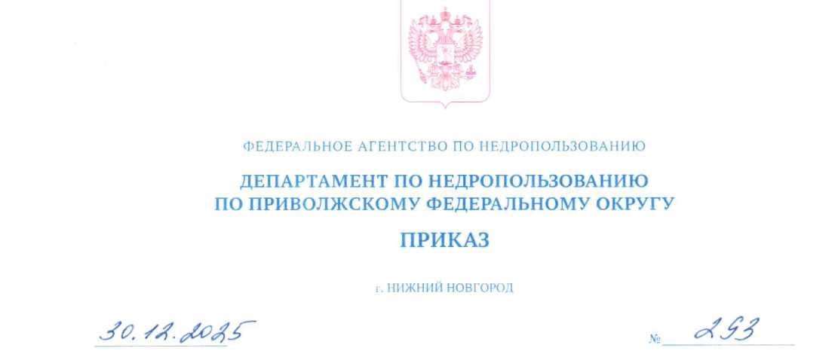
Об изъятии земельного участка для государственных нужд в связи с осуществлением пользования недрами

В соответствии с главой VII.1 Земельного кодекса Российской Федерации, статьей 25.2 Закона Российской Федерации от 21.02.1992 № 2395-1 «О недрах», пунктом 5.3.19 Положения о Федеральном агентстве по недропользованию, утвержденного постановлением Правительства Российской Федерации от 17.06.2004 № 293,
протоколом заседания Комиссии Департамента по недропользованию по Приволжскому федеральному округу по рассмотрению ходатайств об изъятии земельных участков для государственных нужд Российской Федерации в связи с осуществлением недропользования (за исключением земельных участков, необходимых для осуществления пользования участками недр местного значения) от 29.12.2025 № 1000, на основании ходатайства Закрытого акционерного общества «Алойл» (далее — ЗАО «Алойл») об изъятии земельного участка для государственных нужд, лицензии на пользование недрами СМР 038839 HP, в целях реализации полномочий Федерального агентства по недропользованию и его территориальных органов по принятию решений об изъятии земельного участка для государственных нужд в связи с осуществлением пользования недрами, приказываю:
1. Утвердить схему расположения земельного участка на кадастровом плане территории по образованию земельного участка (Приложение № 1 к настоящему приказу) с условным номером 63:20:0703001:217:ЗУ 1 площадью 40406 кв.м, расположенного по адресу: Самарская область, Камышлинский р-н, с.п Старое Усманово, образованного из земельного участка с кадастровым номером 63:20:0703001:217 общей площадью 2185000+/-12934 кв.м.
2. Изъять земельный участок с условным номером 63:20:0703001:217:ЗУ 1 площадью 40406 кв.м, расположенный по адресу: Самарская область, Камышлинский р-н, с.п Старое Усманово, согласно схеме расположения, утвержденной Приложением № 1 к настоящему приказу, для государственных нужд с целью осуществления ЗАО «Алойл» пользования недрами по лицензии на пользование недрами СМР 038839 HP, дата государственной регистрации лицензии - 27.11.2025.
3. ЗАО «Алойл» осуществить мероприятия, направленные на изъятие земельного участка, предусмотренные главой VII. 1 Земельного кодекса Российской Федерации, в том числе:
- обеспечить проведение кадастровых работ в целях образования земельного участка, подлежащего изъятию, в соответствии со схемой расположения земельного участка, утвержденной Приложением № 1 к настоящему приказу;
- представить в орган, осуществляющий постановку на государственный кадастровый учет объектов недвижимости, заявление о постановке на государственный кадастровый учет земельного участка, который предстоит образовать;
- обеспечить проведение работ по оценке изымаемого земельного участка;
- осуществлять переговоры с правообладателями изымаемого земельного участка относительно условий изъятия земельного участка;
- обеспечить подготовку проектов соглашений об изъятии земельного участка и направить их в Приволжскнедра для согласования и подписания;
- направить в установленном порядке соглашения об изъятии земельного участка в адрес правообладателей изымаемого земельного участка.
4. Отделу геологии и лицензирования Приволжскнедра по Самарской области (Миронова О. А.) направить в установленном порядке копию настоящего приказа:
- правообладателям земельного участка;
- ЗАО «Алойл» с приложением документов и сведений, предусмотренных подпунктом 5 пункта 10 статьи 56.6 Земельного кодекса Российской Федерации;
- в орган, осуществляющий государственную регистрацию прав на недвижимое имущество и сделок с ним на территории Самарской области.
5. Самарскому филиалу Федерального бюджетного учреждения «Территориальный фонд геологической информации по Приволжскому федеральному округу» (Альгаева И.В.) осуществить опубликование настоящего приказа в порядке, установленном для официального опубликования (обнародования) муниципальных правовых актов уставом поселения, городского округа (муниципального района, в случае если земельный участок, подлежащий изъятию, расположен на межселенной территории) по месту нахождения земельного участка, подлежащего изъятию.
6. Отделу хозяйственного обеспечения Приволжскнедра (Гнидин К.С.) разместить настоящий приказ на официальном сайте Приволжскнедра в информационной сети «Интернет».
7. Ответственность за исполнение настоящего приказа возложить на начальника отдела геологии и лицензирования Приволжскнедра по Самарской области Миронову О.А.
8. Контроль за исполнением настоящего приказа возложить на заместителя начальника Приволжскнедра Ларина Е.В.
